7ème Dimanche de Pâques Année A 17 Mai 2026
ACCUEIL : Pour vivre en chrétiens, mettons notre confiance en Dieu au cœur même des adversités que nous traversons : suivons l’exemple des Apôtres qui, se retrouvant seuls après l’Ascension, se rassemblent pour prier. Aussi, à l’image du Christ, levons les yeux vers le ciel et prions Dieu de tout notre cœur.
Peuple où s'avance le Seigneur K82 Page 383
Dieu nous a tous appelés A 14-56 Page 195
Peuple choisi K64 Page 381
PREPARATION PENITENTIELLE : Lave-nous de nos fautes AL 192 Page 509
GLORIA
PREMIERE LECTURE : Le texte décrit la première communauté de prière qui voit le jour après l’Ascension de Jésus : elle est composée des Apôtres appelés chacun par son nom, mais aussi de Marie et des frères de Jésus.
PSAUME 26 : J’en suis sûr, je verrai les bontés du Seigneur sur la terre des vivants.
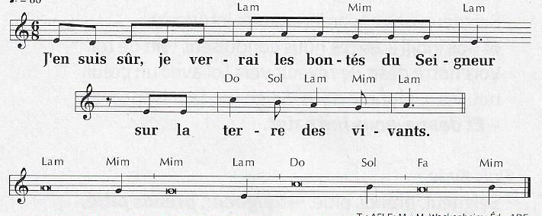
DEUXIEME LECTURE : St Pierre encourage les premiers chrétiens à tenir bon dans la foi au temps des premières persécutions. Il leur rappelle les paroles de Jésus : Heureux serez- vous si l’on vous persécute à cause de moi car votre récompense sera grande dans les cieux. ALLELUIA + EVANGILE + HOMELIE + PROFESSION DE FOI
PRIERES UNIVERSELLES :
Prêtre : Avec Jésus et en prière, confions au Père nos demandes.
Refrain : Accueille au creux de tes mains, la prière de tes enfants.

1) Les apôtres sont restés fidèles à la prière et à la parole de Jésus. Pour que les évêques restent unis dans la communion à ton nom, ensemble prions.
2) Aujourd’hui encore, des chrétiens souffrent pour leur foi, particulièrement au Proche-Orient. Pour que l’Esprit Saint les soutienne, ensemble prions.
3) Nombreux sont ceux qui entendent la Parole. Pour que les sacrements reçus en ce temps de Pâques portent vraiment du fruit chez ceux qui en sont renouvelés, ensemble prions.
4) Pour tous les priants, de toutes confessions, de toutes religions. Qu’ils soient signes de confiance et d’espérance, ensemble, prions.

Prêtre : Seigneur ressuscité, révèle la tendresse au cœur de ceux qui te cherchent, toi notre salut maintenant et toujours et pour les siècles des siècles.

COMMUNION : Pain rompu pour un monde nouveau D 284 Page 257
Qui mange ma chair D 290 Page 258
C'est toi Seigneur, le pain rompu D 293 Page 260
FINAL : Dieu qui nous appelle à vivre K158 Page 392
Vierge Sainte, Dieu t’as choisie V136 Page 476
Chercher avec toi, Marie V282 Page 482

